Муниципальное общеобразовательное учреждение

«Средняя общеобразовательная школа №3»

МАСТЕР-КЛАСС
«ИСПОЛЬЗОВАНИЕ ИНТЕРАКТИВНОЙ СИСТЕМЫ ГОЛОСОВАНИЯ И ОПРОСА АKTIVEXPRESSION
КАК СРЕДСТВА ОЦЕНКИ ЗНАНИЙ ОБУЧАЮЩИХСЯ»
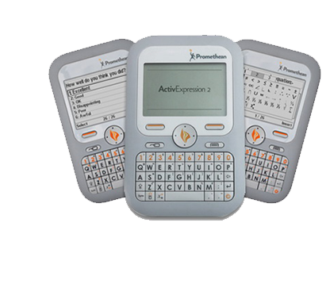 Коновалова С.Б., учитель русского языка и литературы
высшей квалификационной категории
Хорошильцева Л.В., учитель русского языка и литературы
высшей квалификационной категории

Бийск
2014

Новая школа — это современная инфраструктура.
Школы станут школами нашей мечты с медиатекой и
библиотекой, высокотехнологичным учебным оборудованием,
широкополосным Интернетом, грамотными учебниками и
интерактивными учебными пособиями...

Национальная образовательная инициатива
«Наша новая школа»
Цель: создать условия для знакомства участников мастер-класса с назначением, основными принципами работы системы контроля и тестирования AKTIVEXPRESSION
Задачи:
- познакомить с основными возможностями использования интерактивной системы обучения, тестирования и голосования AKTIVEXPRESSION в учебном процессе.
- повышение информационной культуры участников мастер-класса
Этапы мастер-класса:
- Актуальность
- Представление системы контроля и тестирования AKTIVEXPRESSION, возможностей ее использования в учебном процессе.
- Практическая работа
- Создание теста для программы AKTIVEXPRESSION
- Рефлексия
Ход мастер-класса:
№ | Этап | Время
1 | Уважаемые коллеги! Приветствуем всех участников мастер-класса «Использование интерактивной системы голосования и опроса AKTIVEXPRESSION как средства оценки знаний обучающихся»  Каждый из вас пришел на сегодняшнее мероприятие с определенной целью. Сформулируйте и запишите эту цель.  В рамках нашего мастер-класса предлагаем вам:  - познакомиться с основными возможностями использования интерактивной системы обучения, тестирования и голосования AKTIVEXPRESSION в учебном процессе, стать участниками опроса,  - выполнить практическую работу по составлению теста для программы AKTIVEXPRESSION  Актуальность:  Вы уже все, конечно, знаете, что с введением новых образовательных стандартов основной задачей учителя становится создание условий для перевода учащихся в режим саморазвития. Информационно-коммуникативные технологии в сфере образования – это целая гамма компьютерных и мультимедийных средств, которые помогают сделать учебный процесс более эффективным и интересным для учащихся. Сегодня ученики готовы к использованию ИКТ на уроках по самым разным дисциплинам, более того, современные технические средства являются хорошим мотиватором для их активной познавательной деятельности, позволяют учащемуся сочетать практическую и символическую деятельность, а в результате, дают ему возможность лучше усвоить материал, повысить успеваемость и качество знаний. Как пишет Л. С. Выготский, школьник, использующий при запоминании вспомогательные средства, строит операции иначе, чем школьник, запоминающий непосредственно, потому что от ребенка, употребляющего знаки и другие операции, требуется не только память, но и умение создавать новые связи, новую структуру, богатое воображение, иногда хорошо развитое мышление.  Одним из наиболее перспективных для использования в школе средств ИКТ являются беспроводные интерактивные системы опроса и голосования, которые используется в учебных заведениях России и мира.
2 | Представление системы интерактивного голосования и опроса AKTIVEXPRESSION, возможностей ее использования в учебном процессе  Система AKTIVEXPRESSION позволяет учителям мгновенно оценить уровень понимания материала учениками, а также общий прогресс обучения.  Возможности индивидуальной и ситуативной работы и широкий спектр типов ответов предоставляют максимум гибкости.  AKTIVEXPRESSION способствует участию всего класса в уроке и непрерывно предоставляет данные о прогрессе учеников.  Получая результаты в реальном времени, учителя могут отслеживать уровень понимания материала учениками и изменять ход урока в соответствии с потребностями класса или отдельного ученика.  Предоставьте ученикам возможность выразить свои идеи  У каждого ученика – всегда готового к ответу отличника или того, кто не любит быть в центре внимания – могут возникнуть интересные идеи, вопросы или наблюдения. Система интерактивного тестирования учеников AKTIVEXPRESSION - это универсальный инструмент с целыми предложениями, уравнениями или символами, содержащий разнообразные типы ответов, которые ученики могут выбирать в соответствии со своими знаниями и мнениями.  AKTIVEXPRESSION – это интуитивно понятная система интерактивного тестирования учащихся, предназначенная для стимулирования совместной работы всего класса и вовлеченности учеников, а также предоставляющая данные о прогрессе учеников в реальном времени.  Учитель может использовать систему AKTIVEXPRESSION в начале урока для оценки фоновых знаний учеников в классе, проверять прогресс понимания учениками в ходе урока или мгновенно определить уровень знания учеников по текущей теме. Кроме того, ученики могут работать в индивидуальном темпе, и учитель получит подробные результаты их работы с помощью режима индивидуального темпа AKTIVEXPRESSION.  С помощью системы AKTIVEXPRESSION в классе создается интерактивная среда обучения, а возможности для достижения успеха остаются в руках учеников.  Почему AKTIVEXPRESSION?  AKTIVEXPRESSION стимулирует учеников принимать более активное участие в уроке, взаимодействовать на уроках и вносить свои предложения, вызывая таким образом совместные обсуждения и оживленные дискуссии.  Повышение эффективности класса.  Активное участие учеников в уроке повышает продуктивность работы учеников, а непрерывный процесс оценивания позволяет сократить время учителя на подготовку уроков и тестов.  Интеграция обучения в индивидуальном темпе.  Вы можете проводить полные опросы с варьированием сложности вопросов и немедленно просматривать результаты работы учеников, которые смогут отвечать на вопросы в собственном темпе. Подробные данные о результатах помогут вам мгновенно оценить работу и предпринять меры в отношении отдельного ученика или всего класса.  Основные функции.  С помощью клавиатуры QWERTY можно вводить не только стандартные ответы типа «множественный выбор», но и отправлять ответы комбинированного типа. В своих ответах ученики могут использовать полные предложения, цифры, символы, уравнения, дроби, выбор верно/неверно, шкалу Лайкерта и многое другое.  Интуитивно понятный интерфейс с подсветкой экрана предназначен для быстрой и легкой навигации.  Исключительный срок службы батарей позволит использовать их в течение всего учебного года.  Видеофрагмент Рон Кларк. Применение пультов ActivExpression в школе  Мы начали работу с данной системой с сентября месяца текущего года. Но активно использовать, в силу ряда причин, начали с октября. Изучением программы мы занимались самостоятельно, методом проб и ошибок. Сразу хотим предупредить, что не владеем системой в совершенстве, но кое-что можем вам показать и научить тому, что умеем сами.  Видеофрагменты Использование системы ActivExpression в 11 классе, в 9 классе Коновалова С.Б. Хорошильцева Л.В.  Знакомство с устройством 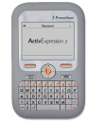  Практическая работа 1 Работа в режиме «Опрос» (Анкета для определения степени использования информационно-компьютерных технологий) Приложение 1
3 | Практическая работа 2  - Создание теста для системы AKTIVEXPRESSION (по алгоритму) Приложение 2
4 | Рефлексия  - Какую цель вы ставили на сегодняшнем занятии? Удалось ли вам ее достичь?  Вопросы:  (работа в режиме «Голосование»)  - Удалось ли вам оценить возможности использования системы AKTIVEXPRESSION в учебном процессе? (да/нет/частично)  - Оцените полезность вашего участия в мастер-классе (полезен/частично/мало пользы)  Демонстрация результатов опроса  Коллеги, благодарю вас за сотрудничество. Пусть ваших учеников на школьном пути всегда сопровождает живая радость открытия, а вам плодотворной, а самое главное, полезной работы и успехов в новом учебном году. Всем удачи и профессиональных достижений.

Приложение 1
Анкета для определения степени использования
информационно-компьютерных технологий
- Используете ли вы информационно-компьютерные технологии
- при подготовке к занятию
- на занятии
- для самообразования
- все перечисленное
- Какие средства информационно-компьютерных технологий вы используете:
- Текстовый редактор
- Электронные таблицы
- Электронные презентации
- Мультимедийные диски
- Специализированные программы
- Интернет
- Все перечисленное
- Как часто вы используете информационно-компьютерные технологии:
- Ежедневно
- 1-2 раза в неделю
- 1-2 раза в месяц
- 1-2 раза в четверть
- Считаете ли вы, что использование информационно-компьютерных технологий существенно облегчает подготовку к занятиям и позволяет разнообразить их?
- Да
- Нет
- Частично
- Созданы ли условия в ОУ для использования информационно-компьютерных технологий?
- Да
- Нет
- Частично
- Поощряет ли администрация ОУ использование информационно-компьютерных технологий?
- Да
- Нет
- Частично
- Имеете ли вы свой сайт?
- Да
- Нет

Приложение 2
Мой путь на мастер-классе
«Использование интерактивной системы голосования и контроля AKTIVEXPRESSION
как средства оценки знаний обучающихся»
Мне предстоит:
- познакомиться с основными возможностями использования интерактивной системы обучения, тестирования и голосования AKTIVEXPRESSION в учебном процессе
- стать участником опроса
- выполнить практическую работу по составлению электронного теста для программы AKTIVEXPRESSION
Алгоритм создания нового теста

1. На панели управления программы ActivInspire выберите вкладку «создать новый флипчарт»
2. В открывшемся окне ActivInspire –Studio Редактировать Вопросы на текущей странице

3. Управление вопросами.
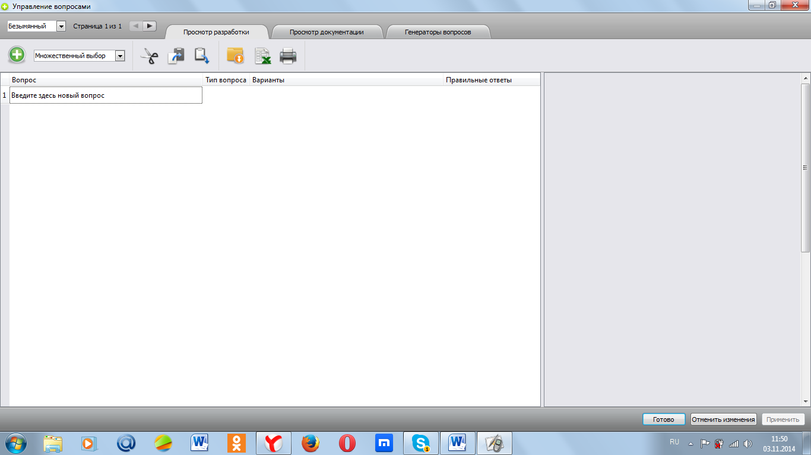
- Определитесь с типом ответа: множественный выбор, да/нет, сортировать по порядку, шкала Лайкерта, цифры, текст, формула.
- Начинайте вводить текст вопроса. Используйте копировать-вставить.
- Справа при активном вопросе появится окно «свойства вопроса»
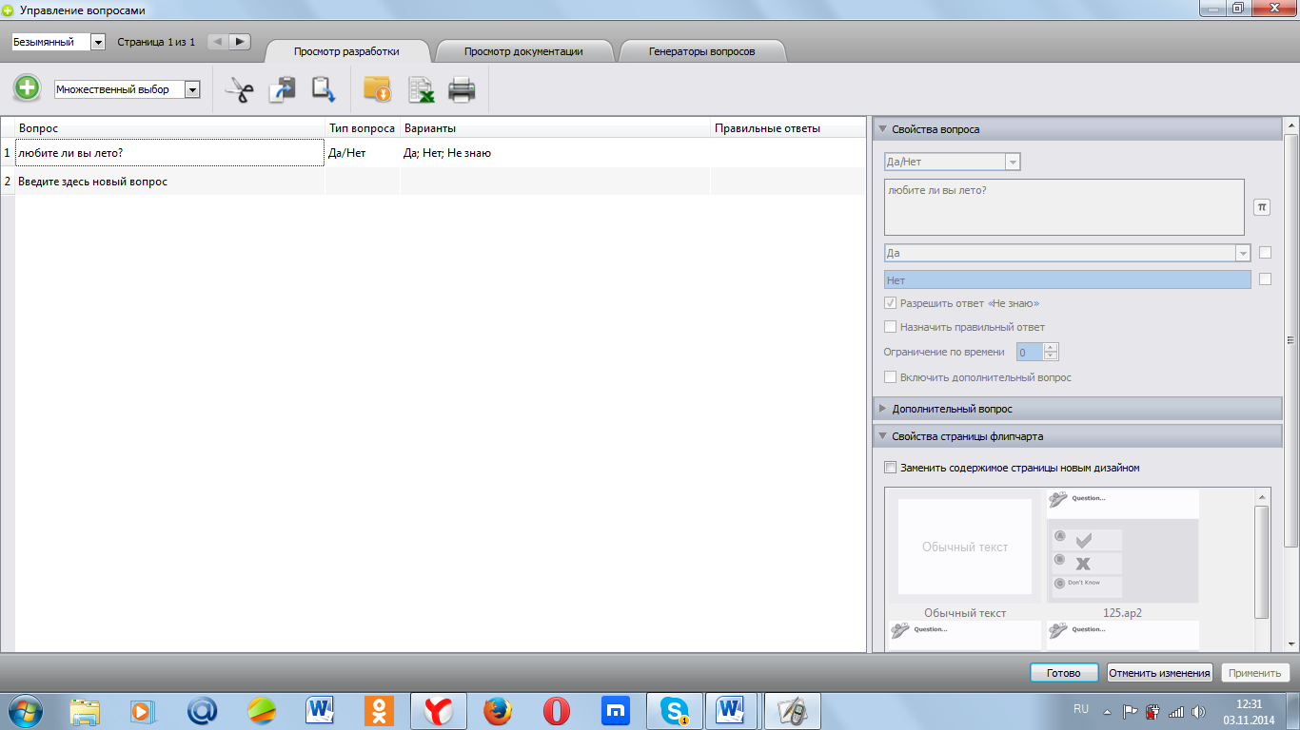
- После полного просмотра свойств вопроса и выбора необходимых нажмите кнопку «Применить». Используйте «Применить» после каждой редакции свойств вопроса.
- Вы закончили создавать вопросы. Нажмите кнопку «Готово». При необходимости флипчарт можно сохранить и дать ему имя.
При опросе нескольких аудиторий сохраняйте результаты опроса каждой, присвоив результату нужное имя.
4. Откройте созданный флипчарт.
5. Вы снова в ActivInspire –Studio. Нажмите кнопку на верхней панели. Ваши вопросы появятся на дисплее включенного устройства AKTIVEXPRESSION.

